**Қостанай облысы әкімдігі білім басқармасының**

**«Рудный қаласы білім бөлімінің «№2 бөбекжайы» КМҚК**

**БАЛА БАЛАБАҚШАДА ТӨБЕЛЕСЕДІ.**

**АТА-АНАЛАР НЕ ІСТЕУ КЕРЕК?**

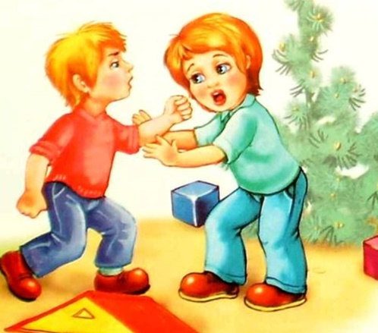

Баланың дамуының кез-келген кезеңінде ата-аналардың көпшілігі баланың агрессиясына тап болады. Бұл бүлдіршін тек құрдастарына, туыстары мен жақындарына ғана емес, сонымен бірге туған анасына да айқайлай алатын ситуациялық эмоционалды эпизодтар. Келісесіз ғой, мұндай жағдай Сізді есеңгіретпесе, оңай састыруы мүмкін, бірақ сол кезде өзіңізге "Мен не істеп жатырмын?" деген сұрақ қоюыңыз керек.

**БАЛАҢЫЗҒА ЖАҚСЫ ҮЛГІ БОЛАТЫНДАЙ АДАМ БОЛЫҢЫЗ:**

Сіздің отбасыңызда мыналар болмау керек:

- баланы қорлау және кемсіту,

- баланы қорқыту,

- ұрып жазалауды қолдану.

***Есіңізде болсын, осы сәттерде бүлдіршін ересектердің айтқанының бәрін сіңіріп, осындай үлгіні қабылдап, басқалармен қалай агрессивті қатынас жасауға болатынын үйреніп алады.***

**Керісінше, мүмкіндігінше жиі көрсету керек нәрсе**:

- шыдамдылық,

- бала қандай, оны сол қалпында қабылдау,

- оның жеке басына сезімталдықпен және құрметпен қарау,

- жылы сөздермен, құшақтап көрсетілетін махаббат беру.

**ДҰРЫС ЖАУАП БЕРУГЕ ҮЙРЕТУ:**

Көбінесе балалар өздерінің жағымсыз күйзелістерін агрессияда көрсетеді. Бұл олар басқаша қалай әрекет ету керектігін білмейтіндіктен болады

**Сонымен, бала айқайлап тұр, сізді ұрғысы келіп қолын көтереді, не істеу керек?**

* оны құшақтап, өзіңізге қатты қысып алыңыз. Бала бірте-бірте тынышталғаннан кейін, оның жағдайы жаман болған немесе күйзелісте болған кезде оны тыңдауға дайын екеніңізді айтыңыз.
* балаңызбен бірге (куәгерлерсіз) оның мұндай мінез-құлқы неге әкелуі мүмкін екенін түсіндіріп айтыңыз. Мысалы: «Қымбаттым, сен қазір Петядан ойыншықты тартып алдың, ол ренжіп қалдыі, одан кейін ол сенімен ойнағысы келмей қалады ғой".
* Әрқашан (тіпті уақыт жетіспейтін болса да) - кішкентайға егжей-тегжейлі түсіндіріңіз, неліктен сіз оған бірдеңе жасауға тыйым салдыңыз. Кез-келген жағдайда, оған қойылатын талап ақылға қонымды болуы керек және оны орындау талап етілуі керек. Осылайша-сіз балаңызға одан не күтетініңізді анық көрсетесіз .
* Баланы үйретіңіз (және оны үнемі есіне түсіріп жүріңіз) – шиеленісті жағдайда, басқа адамдарға зиян келтірмейтін алмастырғыш әрекет ету жолдарына үйрету.

 Мысалы:

**а)  әрекетті сөзбен ауыстырыңыз,** балаға эмоцияларыңыз туралы айтуға болатынын және «күресу» дұрыс емес екенін түсіндіріңіз. Оны «мен-хабарламалар» деп аталатындарды қалыптастыруға үйретіңіз: «мен ашуланып тұрмын, өйткені...», «мен ренжідім, өйткені...». Оған осы «сезім тілін» біртіндеп үйренуге көмектесіңіз және сіздің назарыңызды жаман мінез-құлықпен аударуға тырыспай, эмоцияларын білдіру оңайырақ болады. Сенімді әңгімеде, кішкентай өзінің күйзелісі туралы әрқашан айта алатынын және сіз оны тыңдауға әрқашан дайын екеніңізді айтыңыз.

**б)** Балаңызға қатты ашуланған кезде «буды қалай шығаруға» болатындығы туралы қауіпсіз мысалдарды көрсетіңіз: қағазды, газетті умаждап жырту, арнайы «зұлым жастықты» ұрып-соғып, тістеп, жастыққа айқайлау, сондай-ақ жұмсақ шарларды бұрышқа барлық күшпен лақтыруға болады.

**в)** ашудың суретін салуға болады, ермексаздан мүсіндеуге болады (сіз өзіңіздікін, ал балаңыз өзінікін мүсіндейді) - дайын болғаннан кейін оны тыныштыққа, басқаларға деген мейірімділікке қалай айналдыруға болатындығын көрсетіңіз

Баланы шиеленістерден шығудың әртүрлі тәсілдерімен үйрету өте маңызды, сол тәсілдерді баламен бірге ойлап табыңыз. Сонымен қатар, балаға «жақсылық әрқашан жамандықты жеңеді» деген, басты кейіпкерлері өздерін лайықты ұстайтын, жақсы ертегілерді жиі оқуға болады, жанжалды жағдайлардан шығудың қауіпсіз жолдарын ойнататын ойыншықтармен көріністерді сахналау, «Улыбка», «Дорогою добра» тәрізді позитивті әндерді қосу.

**АГРЕССИЯНЫ ӨЗ БАҚЫЛАУҢЫЗҒА АЛЫҢЫЗ:**

- Бала эмоцияларын қимылдар арқылы шығаруға көмектесуге болады: серуендеу кезінде (ол үшін уақытты ұзағырақ қылу керек) – тойғанша жүгіруге мүмкіндік беріңіз, онымен бірге билеңіз, таңертең жаттығу жасаңыз;

- баланың психикасын шамадан тыс теледидар қараудан сақтаңыз, зорлық-зомбылық көрсететін бағдарламалар мен мультфильмдерді толығымен алып тастаңыз.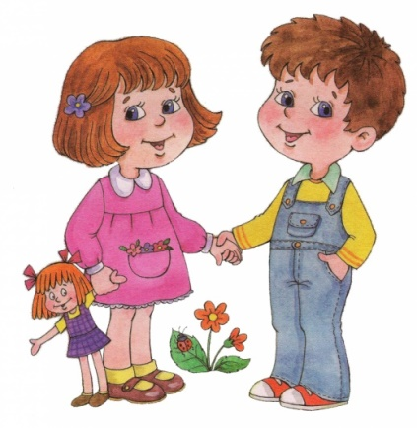  
 - балаңыздың сәтті әрекеттерін белгілеп айтып отырыңыз! Барлық күш-жігеріңізді жағымсыз әрекеттерді жоюға емес кішкентайыңыздың дұрыс әрекеттерін қалыптастыруға бағыттаңыз. Ол өзін дұрыс ұстаған кезде-бұл күш-жігерді мадақтау арқылы бекітіңіз, «мен сенің осылай істегенің үшін мақтанамын» деп айтыңыз. Сіз оған шынымен риза екеніңізді көрсетіңіз.